
Blog d'informazione online su Vercelli, Vercellese e Piemonte
- Scuola
Festa dei Popoli, gli studenti del Cavour si confrontano sulle culture
Vercellih24 4 giorni fa (Ultimo aggiornamento: 4 giorni fa) 0 commenti
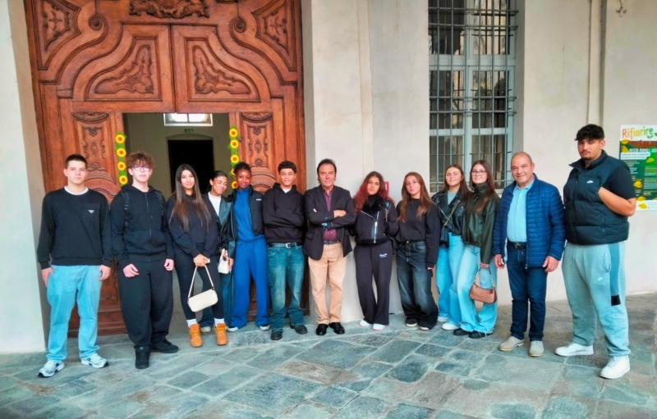
Gli studenti del Cavour che hanno partecipato alla Festa dei Popoli
Due classi dell’istituto hanno partecipato alla conferenza e ai laboratori
VERCELLI – Lo studio come occasione di crescita, incontro e rinascita. È il tema della conferenza «Rifiorire attraverso lo studio», alla quale hanno partecipato giovedì 15 ottobre gli studenti dell’I.I.S. Cavour, nell’ambito della diciottesima Festa dei Popoli.
Al Seminario arcivescovile erano presenti la 4ª I Turismo, accompagnata dai professori Massimo Paracchini e Giampiero La Cava, e la 5ª A S.S.A.S., con la professoressa Alessandra Ticozzi.
L’iniziativa, organizzata dall’Arcidiocesi con il contributo della Pastorale universitaria, ha coinvolto Comune, Servizio civile, Università del Piemonte Orientale e Centro territoriale per il Volontariato.
«Rifiorire vuol dire credere in un futuro buono», ha affermato Alfonsina Zanatta, responsabile della Pastorale universitaria, aprendo la mattinata. L’arcivescovo Marco Arnolfo ha richiamato la necessità di creare condizioni favorevoli alla crescita delle persone, anche attraverso la scuola.
Laurence Audéoud ha affrontato il valore della lingua e il superamento dell’esclusione attraverso lo scrittore Albert Cohen. Carla Ferrario e Alice Colombo hanno approfondito opportunità e difficoltà dei percorsi universitari internazionali, comprese le barriere burocratiche.
Gli studenti hanno poi partecipato a cinque laboratori, guidati dai relatori, da Giampiero Valè, dalla Pastorale universitaria e dai giovani del Servizio civile. Al centro dei tavoli di lavoro, le storie di chi attraversa i confini per studiare, i corsi di laurea internazionali e le motivazioni che accompagnano le scelte formative.
A.B.

